Suite aux grands incendies de l'été 2022, la loi n° 2023-580 du 10 juillet 2023 visant à renforcer la prévention et la lutte contre l’intensification et l’extension du risque incendie a été promulguée.  
Cette loi a introduit plusieurs changements concernant les obligations légales de débroussaillement. Des décrets restent à venir.

**Superposition entre le périmètre de débroussaillement autour d'une habitation et celui le long d'une route (Code forestier : article L131-13, abrogation de l'article L134-14) :**  
Le propriétaire d’une maison dont le périmètre de débroussaillement se superpose avec celui d’une route devra désormais débroussailler la zone de superposition sur son terrain (cf. schéma ci-dessous).  
Auparavant, c'est le gestionnaire de la route qui devait assurer le débroussaillement chez le propriétaire de la maison.  
  
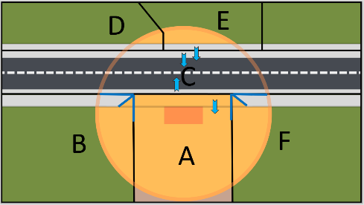  
Illustration : en jaune, le débroussaillement à la charge du propriétaire A. En gris, le débroussaillement à la charge du gestionnaire de la route.  
 **Superposition d’obligation entre voisins :**  
Dorénavant, lorsque deux propriétaires ont leurs périmètres de débroussaillement qui se superposent sur le terrain d'un tiers non soumis à cette obligation, chacune des personnes soumises à ces obligations débroussaille les parties les plus proches des limites de parcelles abritant la construction (L.131-13 du Code forestier). Lorsque les parcelles sont alignées, chacun débroussaille donc au droit de son terrain (cf. schémas ci-dessous).  
  
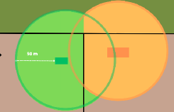  
Exemple 1  
  
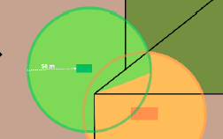  
Exemple 2  
  
**Débroussaillement sur le terrain d'autrui:**  
Quand un propriétaire devant débroussailler sur le terrain de son voisin a obtenu de celui-ci  l'autorisation de pénétrer pour réaliser les travaux,  cette autorisation du voisin est maintenant valable 3 ans (R.131-14 CF).  
  
**Exploitation forestière en zone OLD:**  
Après toute exploitation forestière en zone OLD, le propriétaire de la parcelle élimine les rémanents et les branchages (134-4 du Code forestier).  
  
**Travaux collectifs:**  
Des travaux collectifs peuvent être réalisés par la commune avec l’accord écrit ou tacite des propriétaires (remboursement des frais par les propriétaires concernés - L131-14 du Code forestier).  
 **Intégration au PLU des zone à OLD:**  
Intégration au PLU des périmètres des terrains concernés par le débroussaillement (L131-16-1 du Code forestier). Un décret d'application est à venir.  
  
**Mutations de biens :**  
Conformité du débroussaillement avant la vente d'un bien (L134-16 du Code forestier). Un décret d'application est à venir.  
  
**Sites inscrit ou classés :**  
En site inscrits ou classés et dans les périmètres des monuments historiques, les OLD sont considérés comme des travaux d'entretien qui ne sont pas soumis à  
autorisation ou à une obligation de déclaration, à l'exclusion des abattages d'arbres de haute tige pour lesquels des procédures d'autorisation simplifiées sont définies par décret (L131-10 du CF). Un décret d'application est donc à venir.